Evidencia de las conexiones:

Creación de la instancia:
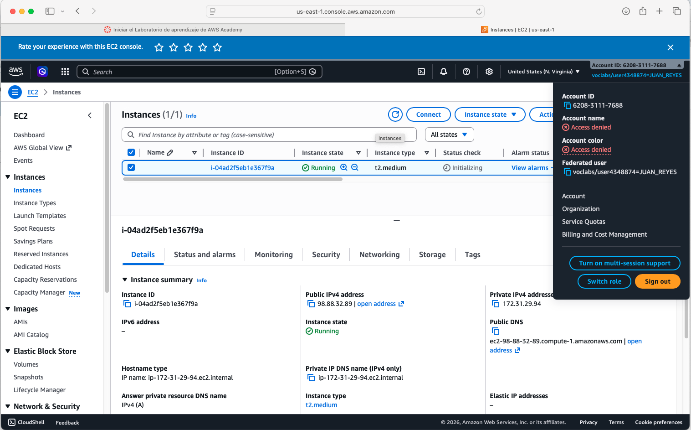

Conexión de la terminal con la instancia
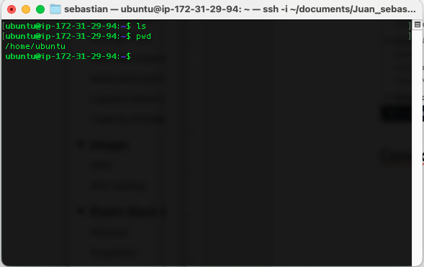

Mlflow corriendo en la instancia ip 98.88.32.89:
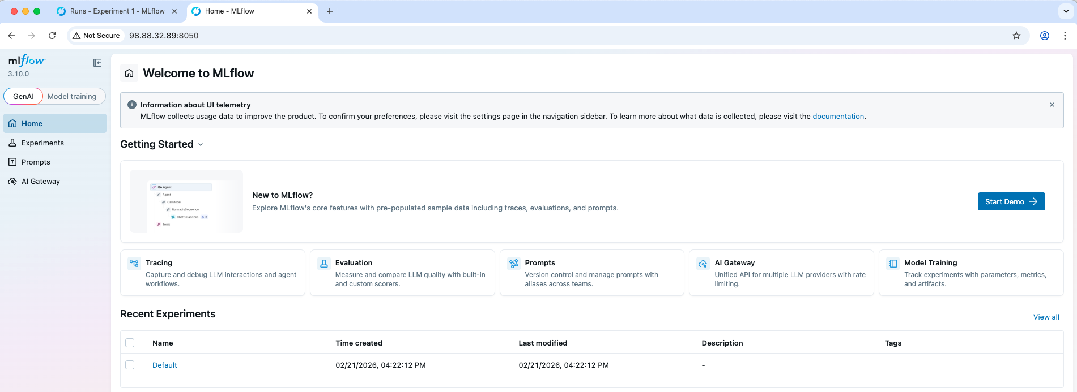

Experimentos iniciales registrados en mlflow:
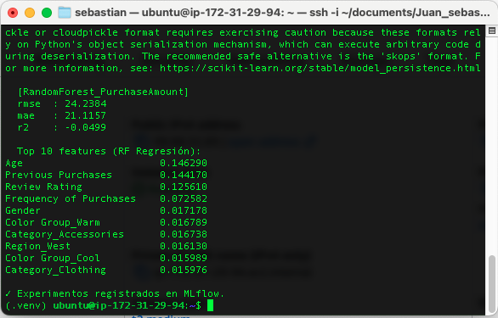
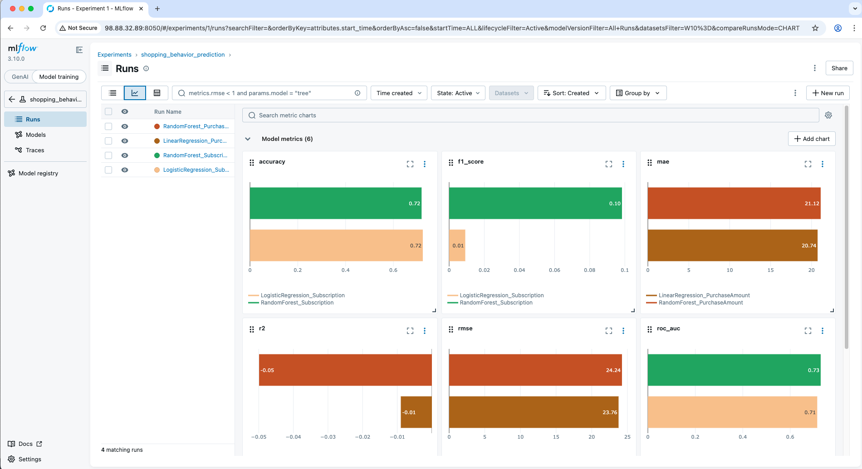

Nuevo experimento:

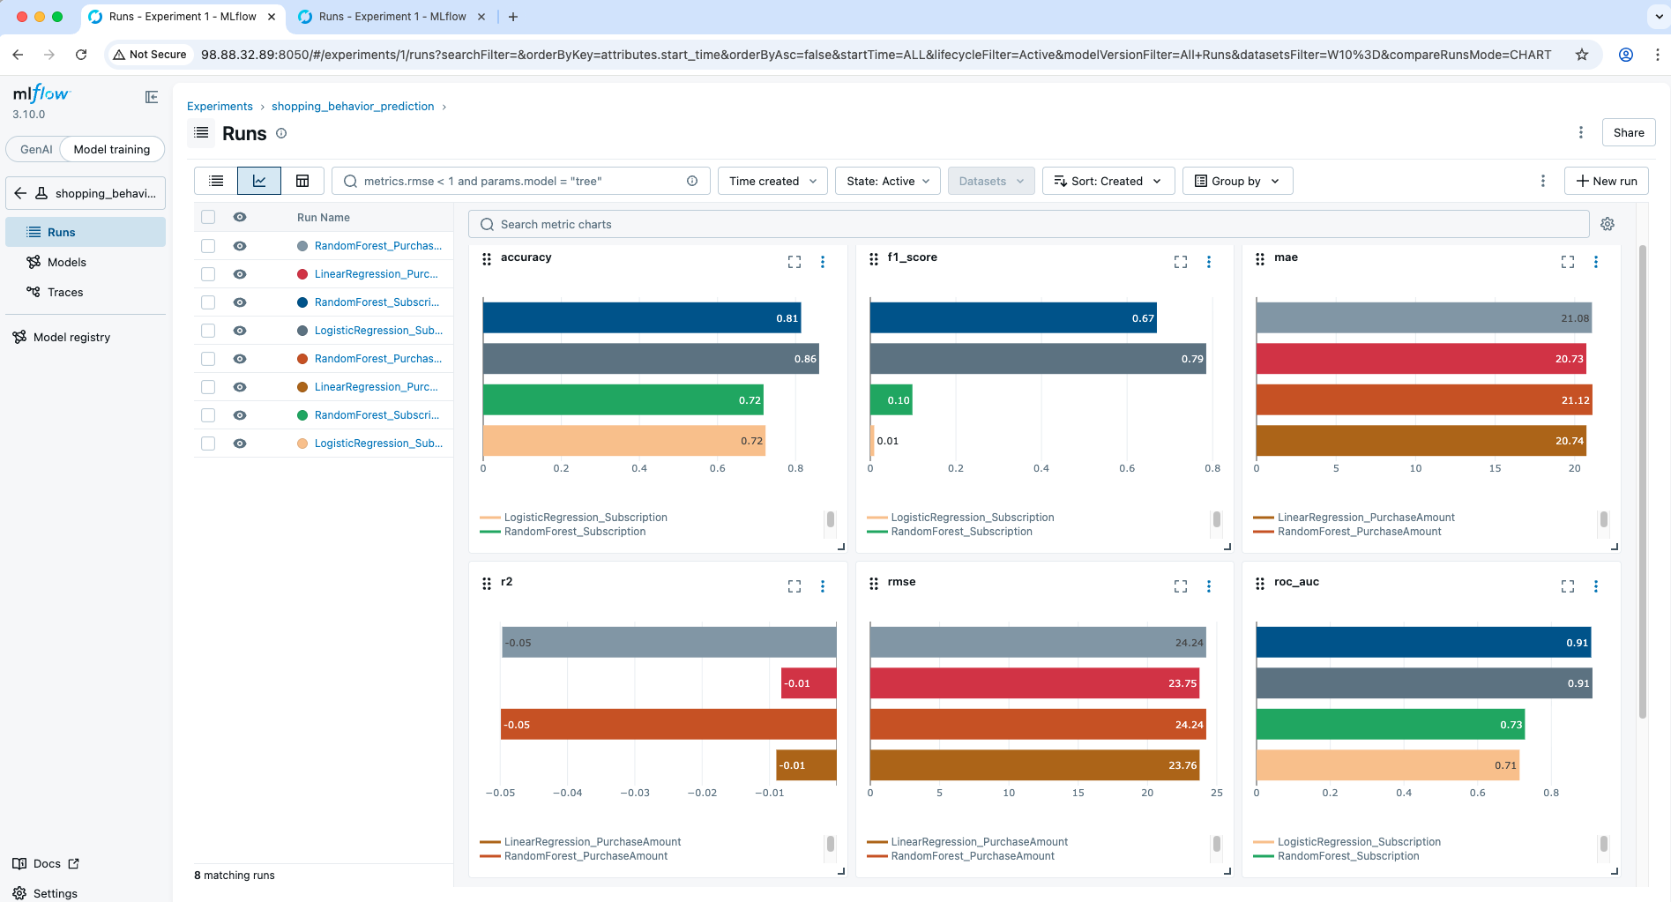

Resumen Ejecutivo

El objetivo del proyecto fue predecir el estado de suscripción y el monto de compra de los clientes. Tras una fase inicial con resultados deficientes, se aplicaron técnicas de ingeniería de características y ajuste de desbalance de clases, logrando un modelo de clasificación altamente efectivo (F1=0.78), mientras que se determinó que el monto de compra en este dataset posee una naturaleza estocástica no predecible con las variables actuales.

Diagnóstico de la Iteración Inicial
En la primera etapa, los modelos presentaron un desempeño crítico:

- Clasificación: El modelo sufría de la "Paradoja de la Exactitud". Con un Accuracy del 72% pero un F1-Score de 0.11, el modelo ignoraba sistemáticamente a los suscriptores.

- Regresión: El R2 negativo indicó que las variables originales no tenían correlación con el monto de compra, siendo superadas por una predicción basada simplemente en el promedio.

Estrategia de Mejora (Data Engineering)

Para rescatar el valor del modelo, se implementaron los siguientes cambios en el pipeline de preprocesamiento:

- Creación de Interacciones: Se generaron variables como Age_x_Freq y Total_Engagement (compras previas × calificación) para capturar patrones de comportamiento no lineales.

- Tratamiento de Frecuencia: Se transformó la variable categórica de frecuencia a una escala anual numérica real (ej. Weekly = 52), otorgando peso estadístico a la intensidad de compra.

- Selección Estratégica: Se identificó que variables como Gender y Has_Discount eran predictores clave que estaban siendo diluidos por el ruido de otras columnas con alta cardinalidad.

Análisis de Resultados Finales

- Clasificación (Suscripción)

Modelo | Accuracy | F1-Score | ROC-AUC
Logistic Regression | 0.86 | 0.78 | 0.91
Random Forest | 0.82 | 0.68 | 0.90

La Regresión Logística superó al Random Forest tras el escalado de datos, logrando un Recall del 94% para la clase "Subscribed". Esto significa que el negocio puede identificar a casi todos los suscriptores potenciales, con un margen de error controlado en la precisión.

- Regresión (Monto de Compra)

A pesar de la ingeniería de variables, el R cuadrado se mantuvo cercano a 0 (-0.008).

Interpretación: El Purchase Amount en este dataset no sigue un patrón demográfico o conductual. Los clientes gastan montos similares independientemente de su edad, género o ubicación. No hay señal suficiente para predecir esta variable.

Conclusiones y Recomendaciones

- Perfil del Suscriptor: El éxito de la suscripción está directamente ligado a la disponibilidad de descuentos y al género del cliente (segmento masculino predominante en suscripciones en esta muestra).

- Valor de MLflow: La trazabilidad de experimentos permitió identificar rápidamente qué transformaciones de datos movían los valores del F1-Score.

- Próximos Pasos: Para mejorar la regresión, se recomendaría capturar datos sobre el historial de navegación o clicks, ya que el perfil actual no es suficiente para predecir el ticket de venta.

